**server_config.php**

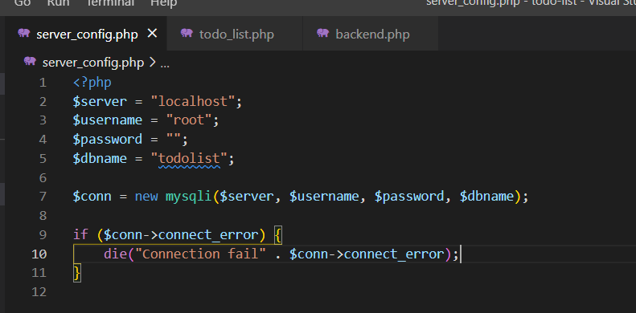

ทำหน้าที่ในการตั้งค่าการเชื่อมต่อกับ Database

$server = “localhost”; -> ประกาศตัวแปร server ให้เท่ากับ localhost

$username = “root”; -> ประกาศตัวแปร username ให้เท่ากับ root (username ในการ Login เข้าใช้งาน phpmyadmin ของ Xampp)

$password = “”; -> ประกาศตัวแปร password เครื่องพี่ไม่ได้ตั้ง password ไว้ เลยปล่อยว่างไว้

$dbname = “todolist”; -> ชื่อของ database

$conn = new mysqli($server, $username, $password, $dbname); -> สร้างตัวแปรสำหรับการสร้าง connection กับ database server โดยการใช้ function mysqli และส่ง parameter ด้วยตัวแปรที่สร้างมาก่อนหน้านี้

**backend.php**

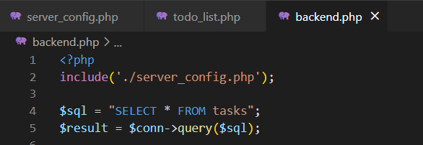

ทำหน้าที่ในการเชื่อมต่อการทำงานระหว่าง user กับ server (frontend, backend)

Include(‘./server_config.php’); -> คือการนำตัวแปรของไฟล์ server_config.php ที่ทำมาก่อนหน้านี้ มาใช้งาน

$sql = “SELECT * FROM tasks”; -> ภาษา SQL ดึงข้อมูลทั้งหมดจากตาราง tasks

$result = $conn->query($sql); -> ตัวแปรเก็บค่าผลลัพท์ที่ดึงข้อมูลมาจากตาราง

**ส่วนของการเพิ่มข้อมูลลง database**

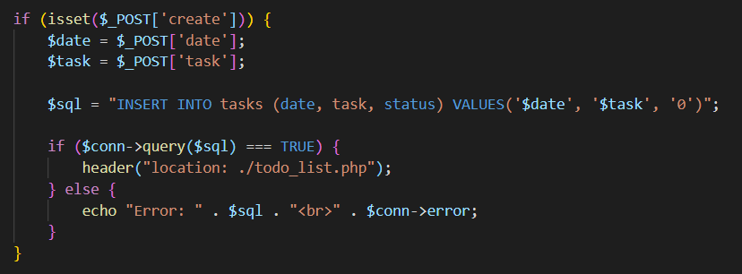

**ส่วนของการลบข้อมูล**

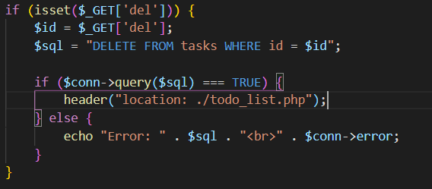

**ส่วนของการ แก้ไข status ของ task ใน to do list เมื่อกด checkbox ajax จะมาทำงานในส่วนนี้**

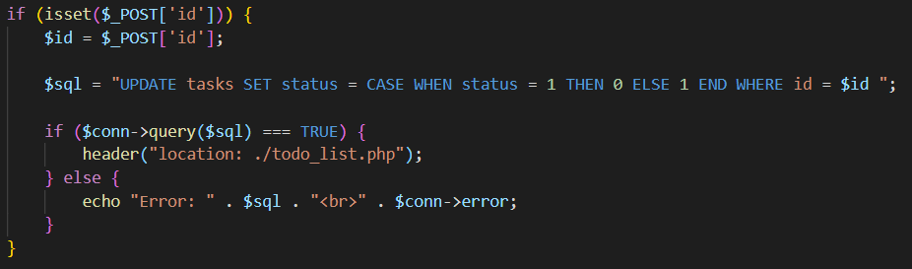

**การ import bootstrap มาใช้งาน (CSS สำเร็จรูป)**

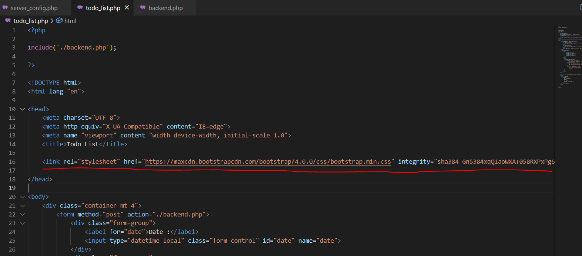

**HTML form ในการเพิ่มข้อมูล**

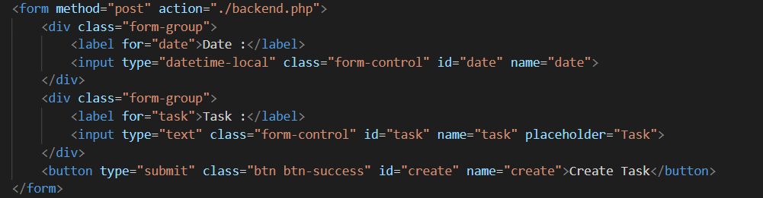

**HTML table ตารางในการแสดงข้อมูลทั้งหมด**

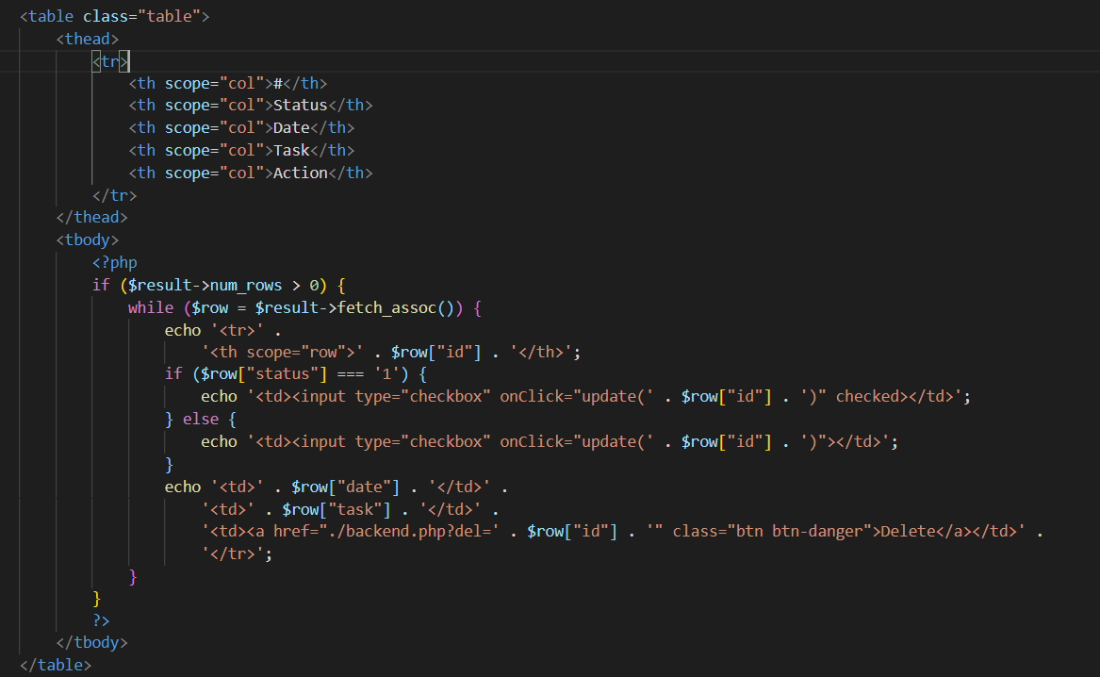

**ส่วนของการ import ajax library มาใช้งาน และ function update ที่เป็นการทำงานของ ajax จะไปเรียกใช้ การทำงานของการแก้ไขในไฟล์ backend.php**

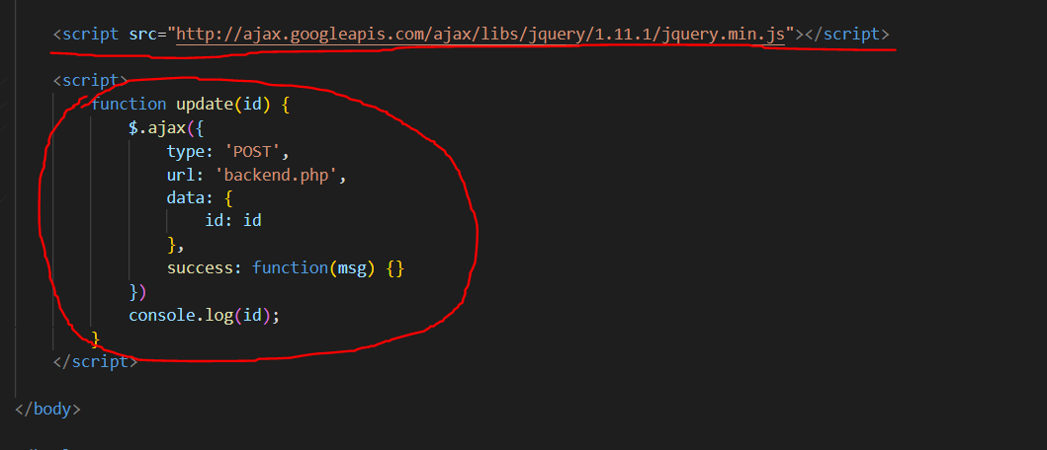

[php - Automatically update SQL database when checkbox clicked - Stack Overflow](https://stackoverflow.com/questions/29391030/automatically-update-sql-database-when-checkbox-clicked)

[Bootstrap · The most popular HTML, CSS, and JS library in the world. (getbootstrap.com)](https://getbootstrap.com/)

[PHP - AJAX Introduction (w3schools.com)](https://www.w3schools.com/php/php_ajax_intro.asp)s